

РУКОВОДСТВО ПО ЭКСПЛУАТАЦИИ Пароварка ES 4 G, ES 4 WS, ES 4 WR

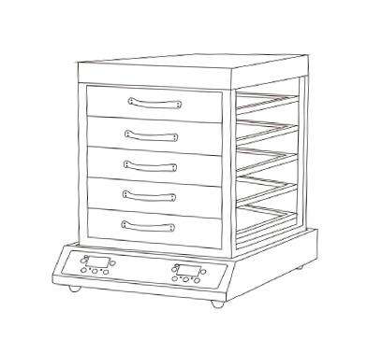


ПРОИЗВОДИТЕЛЬ: KOCATEQ (Южная Корея)

ХОТЯ ЭТОТ ДОКУМЕНТ ПОДГОТОВЛЕН С ОСОБОЙ ТЩАТЕЛЬНОСТЬЮ, СОТРУДНИКИ И ПРОДАВЦЫ НАШЕЙ КОМПАНИИ НЕ МОГУТ ПРИНЯТЬ НА СЕБЯ КАКУЮ-ЛИБО ОТВЕТСТВЕННОСТЬ, СВЯЗАННУЮ С ЕГО НЕПРАВИЛЬНЫМ ПОНИМАНИЕМ ИЛИ ИСПОЛЬЗОВАНИЕМ (В СЛУЧАЕ ВОЗНИКНОВЕНИЯ СОМНЕНИЙ В ТЕХ ИЛИ ИНЫХ ПОЛОЖЕНИЯХ НАСТОЯЩЕЙ ИНСТРУКЦИИ НЕОБХОДИМО ПРЕКРАТИТЬ ИСПОЛЬЗОВАНИЕ И ОБРАТИТЬСЯ ЗА РАЗЪЯСНЕНИЯМИ К ПРОДАВЦУ).


Содержание
1. Важные положенияи предупреждения 2 2. Техника безопасности 3 3. Эксплуатация оборудования 4 4. Рекомендациипо защите окружающей среды при выбрасывании оборудования. 5 5. Условия гарантии 11 Вы приобрели профессиональное высококачественноеоборудование фирмы “Kocateq” (Южная Корея), сертифицируемое на соответствие требованиям директив и нормативов безопасности Европейского сообщества (знак соответствия CE). Благодарим за Ваш выбор и надеемся, что приобретенное Вами оборудование удовлетворит Ваши запросы и ожидания. Приглашаем Вас внимательно ознакомиться с инструкцией по эксплуатации перед включением и использованиемоборудования, именуемого в дальнейшем машина или оборудование.
1. Важные положения и предупреждения.
Эта инструкцияявляется составляющей частью Вашего оборудования и должна храниться в нормальных условиях. Обязательно ознакомьте менеджера и персонал, отвечающий за оборудование, с содержанием этой инструкции, при смене персонала не забывайте ознакамливатьновых работников с требованиями, содержащимисяв этой инструкции (не забывайте выполнять эту просьбу также при передаче оборудования в другую организацию или при повторной установке оборудования в другом подразделении Вашейорганизации). На моментвключения оборудованияВам следуетвыделитьлицо, ответственное за машину. Наш персонал проведетподробный инструктаж по правилам техники безопасности, корректной эксплуатации оборудования. Пожалуйста, строго следуйте предписаниям нашего персонала особенно при установке оборудования, это позволит Вам использовать в дальнейшем оборудование с наиболее высокой производительностью, и позволит избежать выходов оборудования из строя. Перед установкой и использованием оборудования, внимательно изучите все положения этой инструкции. Игнорирование или невыполнениеустановок и указаний, содержащихся в этой инструкции, приводит к преждевременным поломкам оборудования, неудовлетворительнойработе, аннулированиюгарантийных обязательств.
• Перед проведением процедур, связанных с переустановкой, обслуживанием, очисткой оборудования, обязательно отключитемашину от основной электрическойсети.
• В случае если необходима переделка Вашей электрической сети, или Вы не уверены в параметрах электрической сети, Вам следует обратиться к квалифицированному электрику из сервисной службы для проведения соответствующих работ или консультаций.
• Устройство оборудования, материалы, применяемые при ее изготовлении, позволяют использоватьее на протяжениимногих лет без каких-либо затруднений.

2

• Оборудование является источником повышенной опасности, неквалифицированное использование оборудования может привести к тяжелым последствиям: ожогам, электрическимтравмам.
• Оборудование предназначено для использования предварительно проинструктированными пользователями, не допускайте неквалифицированный персонал, детей к оборудованию, не позволяйте им играть с ним, разбиратьее.
• Оборудование предназначено для эксплуатацииисключительно в закрытом помещении. ВНИМАНИЕ!
Эксплуатация оборудования может осуществляться Вашим персоналом, имеющим соответствующую квалификацию и официально оформленный допуск для работы на электроустановках с напряжением до 1000 В. Данная инструкция не содержит всех требований следующих нормативных документов, обязательных для выполнения персоналом организаций всех форм собственности на территории РФ: ПУЭ (Главгосэнергонадзор 6-е издание), ПЭЭП (Энергонадзор, 5-е издание), ПТБПЭЭП (Госэнергонадзор, 4-е издание), любые последствия не выполнения Вашим персоналом требований вышеуказанных нормативных документов лежат на Вашей компании. Данная инструкция и оригинал инструкции по эксплуатации являются составными частями оборудования и должны находиться в месте установки оборудования, доступном для обслуживающего и рабочего персонала.

2. Техника безопасности.

• Электрические соединения: В интересах безопасности законодательство требует, чтобы монтаж и обслуживания электрооборудования выполнялись компетентными лицами в соответствии с действующими нормамии правилами. Наши монтажникидают гарантию хорошего выполненияработы. Демонтажэлектрооборудованияследует поручать только квалифицированномуэлектрику.
• При подключении к источнику электрической энергии с помощью вилки и розетки убедитесь в том, что они соответствуют друг другу и что используемый электрический силовой кабельсоответствует установленным нормам и правилам.
После размещения оборудования доступ к розетке источника электрической энергии должен оставатьсясвободным.
НЕ РАЗРЕШАЕТСЯ тянуть за кабельпри отключении вилки от розетки.
• Необходимо, чтобы электрооборудование было заземлено в соответствии с правилами техники безопасности.
• Сразу после монтажа проведите краткий осмотр оборудования в соответствии с приведенными ниже указаниями. Если оборудование не действует, то отсоедините его от источникаэлектрическойэнергиии обратитесьв ближайший центр послепродажного обслуживания. Не разрешается пытаться самостоятельно ремонтироватьоборудование. Данное оборудование предназначено для профессионального применения
обученнымперсоналом. Не разрешайте детям находиться вблизи данного оборудования или играть с ним.

3

• Не пытайтесь ремонтировать электрооборудование самостоятельно. Все виды ремонта следует поручать техническим специалистам, имеющим соответствующие полномочия, или уполномоченному центру послепродажного обслуживания. В случае неисправности отсоединитенеисправное электрооборудование от источникаэлектрическойэнергии.
• Когда потребуется выбросить данное электрооборудование, сдайте его в центр по сбору рециклируемых отходов.
• Изготовитель не несет никакой ответственности за ущерб, причиненный людям или предметам из-за несоблюдения приведенных выше указаний или из-за вмешательства в какую-либо часть оборудования, или из-за применениязапасных частей, не являющихся оригинальными.
Внимательно прочтите следующие предупреждения:
При использовании оборудования необходимо запомнить нижеследующие фундаментальные правила:
− не прикасайтеськ оборудованию руками, если они (и/или ноги) влажные/мокрые; − не используйте оборудование, если Вы без обуви (босиком);
− запрещается устанавливать оборудование в помещениях с избыточной влажностью, на открытом воздухе.
− запрещается использование просторной одежды, одежды с открытыми воротниками, короткимирукавами во время работы;
−при отключенииоборудования из сетине тяните за шнур, аккуратно, не прилагаяизлишних усилий, выньте вилку из розетки;
− не позволяйте пользоваться оборудованием детям, недееспособным лицам, лицам, находящимся в состоянии алкогольного и наркотического опьянения;
− запрещается блокировка или любой вид переделкидатчиков защиты оборудования;
− даннаяинструкцияподлежит использованию исключительно с оригиналом инструкции по эксплуатации, содержащейся в упаковке машины;
− запрещается разбирать оборудование, чистить его до момента полного остывания и отключенияот электрическойсети;
− используйте только оригинальные запасные части. Несоблюдение этого требования ведет к аннулированию гарантийных обязательств завода-изготовителя.
В случае если в процессе работы Вы заметили какие-либо функциональные неполадки или неправильную работу оборудования, немедленно отключите ее от электрической сети. Пожалуйста, не предпринимайте попыток самостоятельно отремонтировать аппарат, немедленно звоните в нашу сервисную службу.
В случае повреждения электрического кабеля обратитесь в сервисную организацию для его замены.

3. Рекомендации по защите окружающей среды при выбрасывании оборудования.

4

Упаковочные материалы, применяемые в нашем производстве, не загрязняют окружающую среду, являются экологически дружественными и допускают рециклирование. Поэтому при выбрасывании упаковочных материалов ими следует распорядиться соответствующим образом. ОбратитеськВашему дилеру илик компетентнымместнымвластям, которые смогут указать Вам адреса местных предприятий, занимающихся рециклированием, или центров по сбору отходов упаковки. Не выбрасывайте упаковочные материалы или детали упаковки в окружающую среду. В детских руках упаковочные материалы могут привести к удушению, в особенности, пластмассовые пакеты.
Даже когда Вы выбрасываете старое оборудование, делайте это соответствующим образом! Важно! Доставьте оборудование в местный уполномоченный центр по сбору выбрасываемого электрооборудования. Это позволяет восстановить ощутимое количество ценных материалов.

4. Эксплуатация оборудования. Описание оборудования
ES 4 G
Пароварка настольная электрическая с 3-х уровневой стеклянной витриной. Корпус из нержавеющей стали. Цифровая панель управления с сенсорными кнопками с возможностью регулировки мощности нагрева и времени приготовления. Три уровня мощности: 800, 2300, 4000 Вт. Таймер до 99 минут с шагом в 30 секунд. Термостат от 50 до 120 градусов Цельсия. Возможность работы без таймера. Высота основания 11 см. Высота уровней по 11 см. Возможен забор воды из бутылки. Система защиты, автоматически отключающая нагревательные элементыпри отсутствии воды.
ES 4 WS
Пароварка настольная электрическая с 3 квадратными деревянными корзинами. Корпус из нержавеющей стали. Цифровая панель управления с сенсорными кнопками с возможностью регулировки мощности нагрева и времени приготовления. Три уровня мощности: 800, 2300, 4000 Вт. Таймер до 99 минут с шагом в 30 секунд. Термостат от 50 до 120 градусов Цельсия. Возможность работы без таймера. Высота основания 11 см. Высота уровней по 11 см. Возможен забор воды из бутылки. Система защиты, автоматически отключающая нагревательные элементыпри отсутствии воды. В комплектепоставки 3 деревянные корзины ES 4 WR
Пароварка настольная электрическая с 12 круглыми деревянными корзинами. Корпус из нержавеющей стали. Диаметр корзин 18*7 см. Цифровая панель управления с сенсорными кнопками с возможностью регулировки мощности нагрева и времени приготовления. Три уровня мощности: 800, 2300, 4000 Вт. Таймер до 99 минут с шагом в 30 секунд. Термостат от 50 до 120 градусов Цельсия. Возможность работы без таймера. Высота основания 11 см. Возможен забор воды из бутылки. Система защиты, автоматически отключающая нагревательные элементыпри отсутствии воды. В комплектепоставки12 деревянных корзин. Оборудование не требует дополнительного прогрева и может давать пар немедлено после включения машины. Оборудование содержит внутренний бак нагрева, вода в который

5

добавляется автоматически и который поддерживает тепло после окончания цикла приготовления.
Приемущества оборудования:
1) Оборудование готово к использованию через небольшой промежуток времени после включения;
2) Оборудование легкое и удобно, его очень легко обслуживать и мыть; 3) Короткое время приготовления продукта.
Сборка устройства:
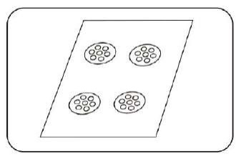
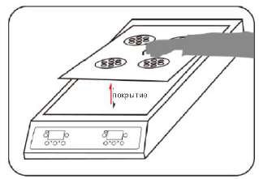
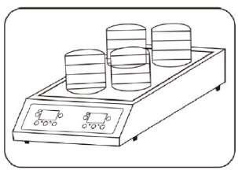
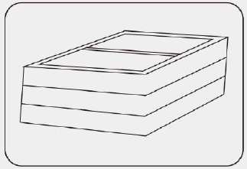
Сборка пароварки ES 4 WR
Необходимо подготовить накладку с отверстиями под корзины

Вставляем накладку в полость основного блока

Помещаем корзины с продуктом над отверстиями. Оборудование готово к работе.

Сборка пароварки ES 4 WR
Необходимо подготовить корзины

6
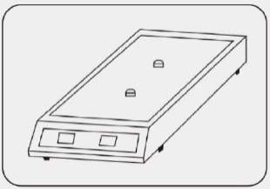
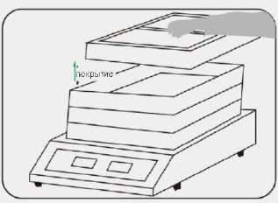
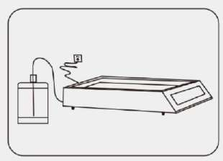
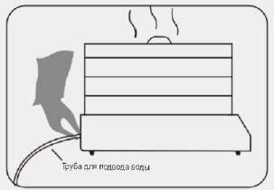

Поместите корзины в полость устройства и накройте крышкой.

Оборудование готово к работе.

Подключение устройства:
Вставьте патрубок подачи воды в нижнюю часть емкости воды. Емкость должна быть наполнена чистой фильтрованной водой!

Проверьте, есть ли вода в ёмкости, подключен ли прибор к электрической сети и включите питание. Трубка подачи воды должна стоять ровно вниз (без завитков) и должна быть максимально короткой. Необходимо постоянно контролировать наличие пузырей воздуха в трубке. Во время работы необходимо следить, чтобы не было наддува пара из под корзин.
Внимание!Крышку пароварки необходимо подниматьосторожно, во избежания ожогов!
Во время работы необходимо использовать только чистую, фильтрованную воду! Высокоминерализованнаявода оставляет накипьна оборудовании, которая ухудшает работу оборудования и приводит к его поломке.
Избегайте прожиганиячастей оборудования из-за накипи!.

7

Если аппарат не используется необходимо вынуть шнур из розетки.
Микроконтроллер компьютера состоит из двух главных частей: электронный дисплей и кнопки:
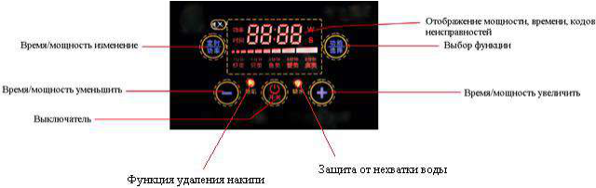
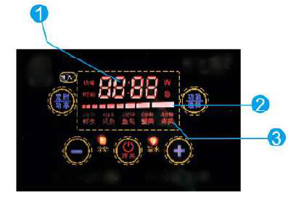

- Изменениемощности: 800W, 2300W, 3000W.
- Длительноенажатие"+" или "-" автоматическибыстро увеличивает или уменьшает время до желаемого вами значения,максимальноевремяустановкисоставляет 99 минут. При установке времени на 00:00 оборудование поддерживает нормальную работу и не будет автоматически повышать или понижатьмощность.

1) Отображение мощности /времени и неисправности; 2) Рабочая шкала по нагреву;
3) Различные функции и временные параметры; Способ работы
1. После включения питания аппарата нажмите кнопку "Выключатель", а затем нажмите кнопку– “Выбор Функции”. Вэто времяна экранеотобразитсямощность устройства, система подачи воды издаст звуковой сигнал и начнетсяпроцесс парообразования.
2. При нажатии клавиши "Время/мощность изменение" можно увеличить мощность и соответственно количество пара. Нажимая "+" или "-" мощность будет увеличиваться или уменьшаться.
3. Нажимая клавишу "Время/мощность изменение", вы можете установить продолжительность приготовления. Нажимая "+" или "-" время приготовления будет увеличиваться или уменьшаться.

8
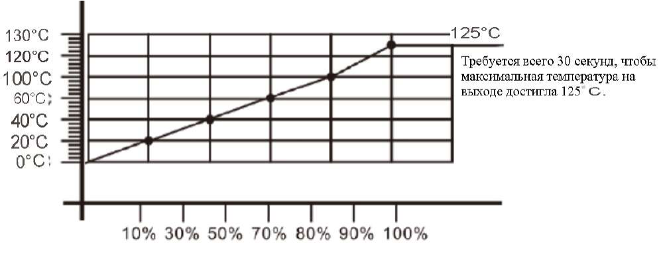

4. Когда время нагрева машины истечет, устройство издаст звуковой сигнал и автоматически перейдет в режим сохранения тепла, а мощность сохранения тепла составит "800 Вт". Вы можетеизменятьвремяимощность оборудования непосредственно во времяработы, нажимая на кнопку"Время/мощность изменение".

Максимальнаятемпература в пароварке 125⁰С.

Время приготовления различных продуктов
Ингредиенты Эффективное Мощность нагрева время
Сырые булки 12-18 минут 800W 16-23 минуты 800W
Замороженные 8-10 минут 800W булки 11-18 минут 800W Десерты 8-11 минут 800W 10-13 минут 800W
Фаршированные 14-20 минут 800W овощи 16-25 минут 800W Цельнозерновые 10-16 минут 800W продукты 12-18 минут 800W Рыба и 6-10 минут 800W морепродукты на 10-14 минут 800W пару
(даннаятаблица содержит справочные значения)

9

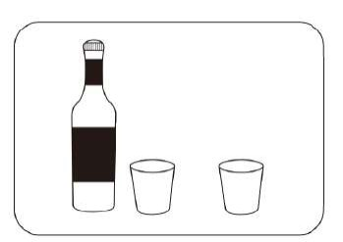
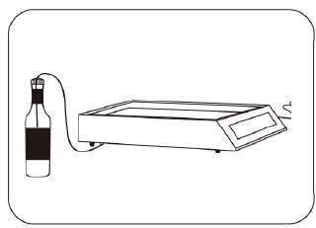
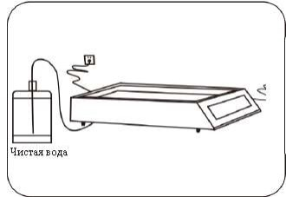
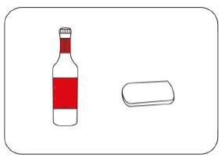
Очистка оборудования:
Как правило 1 раз в 7 дней требуется очистка оборудования. Вам необходимо использоватьспециальные жидкие средства для очистки накипи(разрешенные в пищевой промышленности).

Приготовьте раствор, согласно инструкции на жидкое средство для очистки накипи, и проведите его прокачку через оборудование.

Прокачайте через оборудование чистую воду (времяпрокачки не менее 5 минут). Произведите сушку оборудования.

Проводите ежедневную очистку оборудования от частей пищи и накипи, специально предназначеннымидля этой цели средствами (разрешенными для пищевых производств).

10
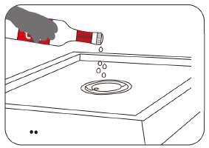
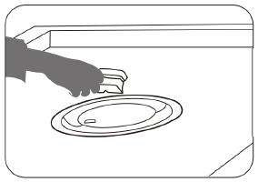
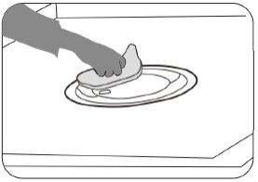

После использованиясредств обязательно промывайте оборудование водой и проводите его сушку.

ЗАПРЕЩЕНО ПРОВОДИТЬ ОЧИСТКУ ОБОРУДОВАНИЕ И ЕГО ЧАСТЕЙ В ПОСУДОМОЕЧНОЙ МАШИНЕ И ПОД СТРУЕЙ ВОДЫ!
Коды:
E-01 Выключите оборудование! Перегрев оборудования. Нет воды в
резервуаре, либо повреждена трубка, либо воздух в трубке.
E-02 Выключите оборудование!
Нет воды в резервуаре, либо повреждена трубка, либо воздух в трубке, либо поврежденнасос.
E-03 Отсоединендатчик, проверьте его соединение
E-04 Отсоединендатчик, проверьте его соединение
END Сохранение завершено успешно

11

5. Условия гарантии.

На Ваше оборудование распространяются гарантийные условия, указанные ниже, действующие один год с момента покупки. Момент покупки определяется по дате, указанной на нашей накладной. Накладная должна быть подписана и заверена печатью нашей организации. Рекомендуетсяхранитькопию этойнакладнойвместес инструкциейна изделие. Данная инструкция и копия накладной должна быть предъявлена нашему персоналу перед проведением любых работ, связанных с установкой, ремонтом, обслуживанием оборудование. Утеря накладной, инструкции влечет за собой аннулирование гарантии.
• Гарантия означает бесплатную замену любых вышедших из строя частей или компонентов оборудования, что вызвано ошибками завода-изготовителя и действиями нашей сервисной организации в период гарантийного срока. Гарантия покрывает исключительно стоимость запасных частей, стоимость доставки запасных частей в пределах Москвы.
• Условия действия гарантийных обязательств, содержатся в настоящей инструкции, кроме этого дополнительно напоминаемВам их главные положения:
− оборудование должно быть введено в эксплуатацию представителями нашей организации;
− обслуживание оборудования должно проводиться представителями нашей организации;
− оборудование должен эксплуатироваться в соответствии с указаниями настоящей инструкции;
− Не выполнение этих требований ведет к автоматическому аннулированию всех гарантийных обязательств.
−Осуществление гарантийного ремонтанепродляетгарантийныйсрокназамененные компоненты.
• Гарантийныеобязательства не покрывают стоимости:
− любых последствий неквалифицированных действий Вашего персонала в отношении оборудования вне зависимости от того кем, как и при каких обстоятельствах, они были совершены (это относится в равной степени к самостоятельным попыткам подключения/отключения, обслуживания, нарушениям указаний содержащихся в настоящей инструкции);
− частей и компонентовоборудования, подвергшихся механическому разрушению в процессе транспортировки, перегрузки, эксплуатацииоборудования;
− любых последствий воздействий третьих лиц, детей, животных на отдельные элементыконструкции оборудования, и оборудование в целом;
− любых работ по ремонту и обслуживанию оборудования, в отношении которого действие гарантии аннулировано;
− частей и деталей оборудования, износившихся или разрушившихся в результате избыточной нагрузки или естественного износа;
− прямого или косвенного ущерба, связанного с эксплуатацией оборудования или неправильной установки оборудования.

12

• Аннулирование гарантии производится на основании заключения нашего персонала о невыполнении Вами условий изложенных выше.
• Оборудование, гарантия на которое аннулирована, может быть отремонтировано нами только после оплаты Вами счета за предполагаемые услуги.

13

